

Projekt **ŠABLONY NA GVM**

registrační číslo projektu: CZ.1.07/1.5.00/34.0948

III-2 Inovace a zkvalitnění výuky prostřednictvím ICT

**3. Elektromagnetismus**

**3. 5. Ohmův zákon pro uzavřený obvod**

**Autor:**  Aleš Trojánek

**Jazyk:** čeština

**Datum vyhotovení:** leden 2013

**Cílová skupina:**  žáci gymnázia: 3. ročník čtyřletého studia a 7. ročník

osmiletého studia + maturitní ročník, věk 16-19 let

**Druh učebního materiálu:** podpora a doplnění výuky fyziky, materiál je určen i pro samostatnou práci žáků

**Očekávaný výstup:** žáci si osvojí řešení typických fyzikálních úloh z elektřiny

**Anotace:** Učební materiál obsahuje připomenutí poznatků a úlohy z části – Ohmův zákon pro uzavřený obvod. Může sloužit při výkladu, procvičování i pro samostatnou práci žáků. Velmi vhodný je pro přípravu k maturitní zkoušce z fyziky.

**3. 5. Ohmův zákon pro uzavřený obvod**

**Připomenutí:**

Pro části obvodu podle obr. 1 a), b) platí[1]:

,

Dosazením do definiční rovnice pro elektromotorické napětí a postupnou úpravou dostaneme:

${ U}_{e}=\frac{W_{z}}{Q}=\frac{Q\left[\left(φ_{2}^{´}-φ_{2}\right)+(φ_{1}-φ_{1}^{´})\right]}{Q}=φ_{1}-φ_{2}+φ_{2}^{´}-φ_{1}^{´}=RI+ R_{i}I$.

$W_{z}$ je práce neelektrických sil vykonaná na přenesení náboje $Q>0$ uvnitř zdroje.

${ U}_{e}=R_{i}I+RI$*Ohmův zákon pro uzavřený obvod*

$U= U_{e}-R_{i}I$*svorkové napětí*

$U=U_{e}$ jestliže platí: $R_{i}→0$ nebo $I→0$.

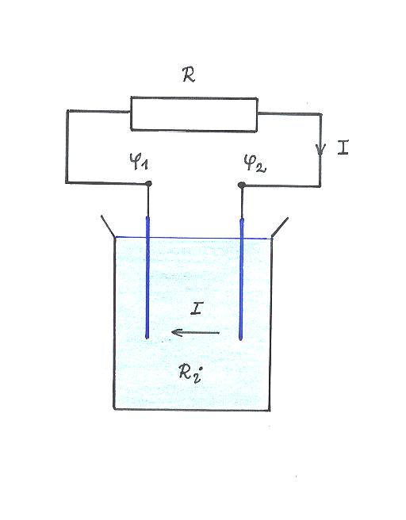

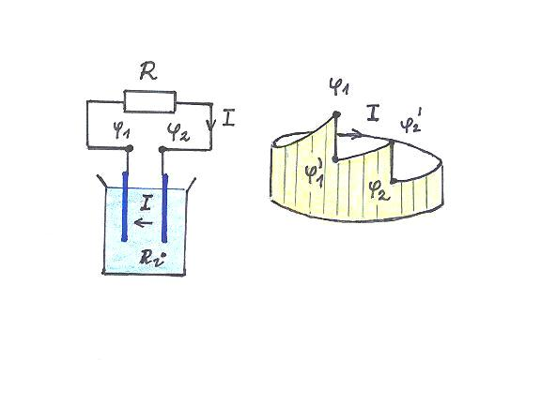

Obr. 1, a) b)

**Úloha 1**

Na obr. 2 je uzavřený elektrický obvod, pro jehož parametry platí: $R=$ 11 Ω, $U_{e}=$ 12 V, $I=$ 1 A. Řešte úkoly:

1. Napište Ohmův zákon pro uzavřený obvod.

2. Určete svorkové napětí.

3. Určete vnitřní odpor zdroje .

4. Určete maximální proud při zkratu $I_{max.}$

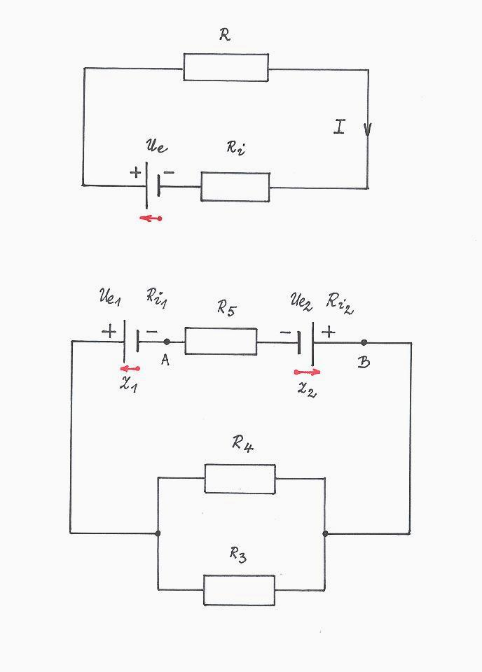

Obr. 2

[Výsledky: 1. $U_{e}=RI+R_{i}I,$ 2. $U=$ 11 V, 3. $R_{i}=$ 1 Ω, $I_{max.}=$ 12 A.]

**Úloha 2**

(Úloha vznikla úpravou úlohy 14.6 U z [1], s. 173.)

Zdroje napětí Z1 ( 5,2 V, 0,5 Ω), Z2 ( 6,0 V, 0,5 Ω) byly zapojeny k rezistorům o odporech $R_{3}=$ 10 Ω, $R_{4}=$ 5 Ω, $R_{5}=$ 0,6 Ω podle obr. 3. Zanedbejte odpor spojovacích vodičů a řešte úkoly:

1. Napište Ohmův zákon pro uzavřený obvod podle obr. 3.

2. Určete proudy v obou zdrojích a ve všech rezistorech.

3. Určete napětí mezi body *A, B* obvodu, tj. ${ U}_{AB}=φ_{A}-φ_{B}.$

[Výsledky a poznámky k ***řešení*:**

1. $U_{e2}=\left(R_{i2}+R_{5}+R_{i1}\right)I+ U_{e1}+\frac{R_{3}R_{4}}{R_{3}+R_{4}}I$. Zdroj Z1 (o menším elektromotorickém napětí) je zapojen jako spotřebič.
2. $I≡ I_{1}=I_{2}=I_{5}=$ 0,166 A ve směru od zdroje Z1 ke zdroji Z2 přes rezistor $R_{5}.$
3. $I_{3}=$ 0,0553 A, $I_{4}=$ 0,111 A.
4. $U_{AB}=φ_{A}-φ_{B}=-U_{e2}+\left(R_{5}+R_{i2}\right)=$-5,82 V.]

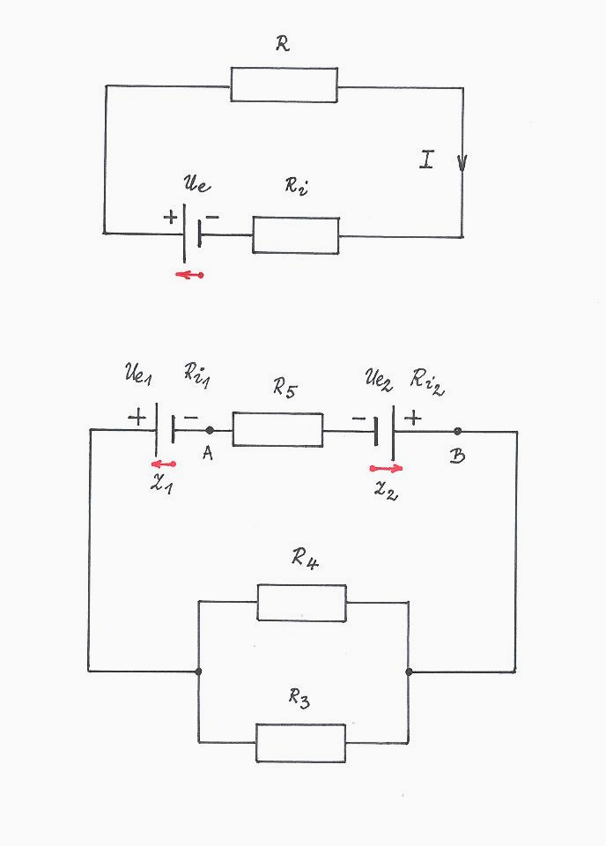

Obr. 3

**Úloha 3**

Ke zdroji o elektromotorickém napětí ${ U}_{e}=$ 6 V a vnitřním odporu $R_{i}=$ 0,5 Ω jsou připojeny rezistory s odpory $R_{1}=$ 10 Ω, $R_{2}=$ 5 Ω podle obr. 4. Ke svorkám zdroje napětí je paralelně připojen kondenzátor o kapacitě $C=$ 1 μF. Řešte úkoly:

1. Určete odpor $R_{1,2}$ soustavy kondenzátorů o odporech ,.

2. Napište Ohmův zákon pro daný obvod.

3. Určete svorkové napětí zdroje.

4. Určete náboj na kondenzátoru.

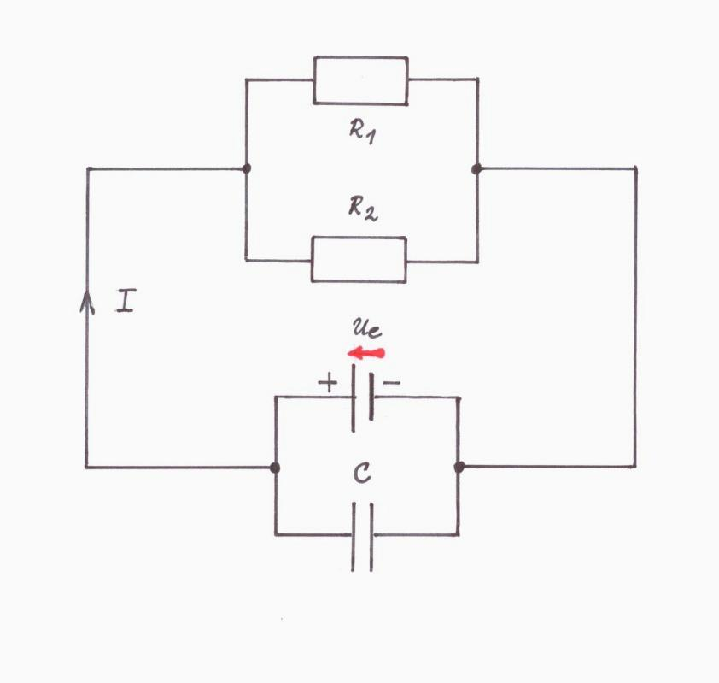

Obr. 4

[Výsledky:

1. $R_{1,2}=\frac{R_{1}·R_{2}}{R_{1}+R_{2}}=$ 3,33 Ω
$U_{e}=\left(R_{12}+R_{i}\right)I$

2. $U=R_{12}I=$ 5,22 V
3. 5,22·10-6 C.]

**Literatura:**

[1] Šantavý, I., Trojánek, A.: *Fyzika. Příprava k přijímacím zkouškám na vysoké školy.*

Prometheus, Praha 2000. ISBN 80-7196-138-8.

[2] Halliday, D., Resnick, J., Walker, J.: *Fyzika*. *(Vysokoškolská učebnice obecné fyziky.)*

VUT v Brně - nakladatelství VUTIUM a Prometheus, Brno 2001. Dotisk 2003.

ISBN 80-214-1868-0.

[3] FRIŠ, S. E., TIMOREVA, A. V.: *Kurs fyziky, II*. Nakladatelství Československé akademie věd, Praha

1953.

**Zdroje obrázků:**

Obr. 1-4 kreslil Aleš Trojánek a jsou určeny pro bezplatné používání pro potřeby výuky a vzdělávání na všech typech škol a školských zařízení.

1. Obr. 1 a, b jsou zhotoveny podle [3], s. 125.